***Звіт до лабораторної роботи №6 Варіант 11. Виконав студент групи 1-10 ФІТ, ДОЛГІХ Дмитрій.***

***Тема:*** Математичні вирази. Функції

**Мета роботи:**

Ознайомлення з поняттям функцій у програмуванні мовою Python, практичне засвоєння створення функцій з різними видами повернення результату.

#### *Постановка завдань:*

1. Розробити програму з двома функціями для розрахунку:
   * Імпульсу матеріальної точки;
   * Кінетичної енергії.

Обидві функції не повинні повертати значення, а виводити результат.

1. Розробити програму з двома функціями для розрахунку:
   * Площі рівнобічної трапеції;
   * Периметра рівнобічної трапеції.

Обидві функції повинні повертати значення.

#### *Хід роботи:*

##### Завдання 1: Програма для розрахунку імпульсу та кінетичної енергії

1) 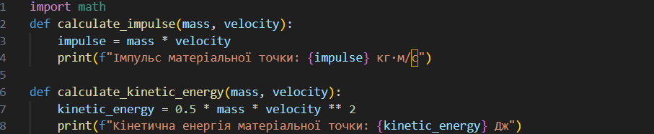

2) Введення даних користувачем.



3) Виклик функцій.



Результат виконання:

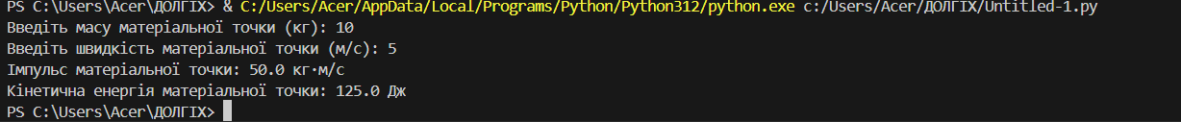

Завдання 2: Програма для розрахунку площі та периметра рівнобічної трапеції

Код програми:

1) 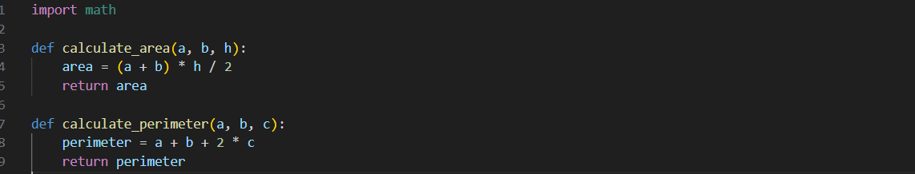

2) Введення даних користувачем.



3) Виклик функцій і виведення результатів.

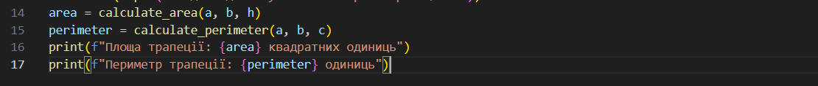

***Пояснення:***

* Функція calculate_area розраховує площу рівнобічної трапеції.
* Функція calculate_perimeter розраховує периметр рівнобічної трапеції.
* Обидві функції повертають результат за допомогою оператора return.

***Результат виконання:***

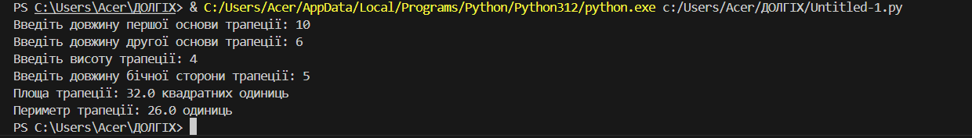

***Висновки:***

Під час виконання лабораторної роботи було вивчено:

* Основи створення та використання функцій у мові програмування Python.
* Програму з функціями, які повертають та не повертають значення.
* Функції допомагають покращити структуру та читабельність коду, а також спрощують процес програмування, зменшуючи кількість помилок.

